НАЦІОНАЛЬНИЙ ТЕХНІЧНИЙ УНІВЕРСИТЕТ УКРАЇНИ
«КИЇВСЬКИЙ ПОЛІТЕХНІЧНИЙ ІНСТИТУТ
імені ІГОРЯ СІКОРСЬКОГО»
Інститут матеріалознавства та зварювання ім. Є. О. Патона
Кафедра зварювального виробництва
До захисту допущено
Завідувач кафедри
______ Вячеслав КВАСНИЦЬКИЙ «___»____________2021 р.

Дипломний проєкт
на здобуття ступеня бакалавра
за освітньо-професійною програмою «Технології та інжиніринг у зварюванні»
спеціальності 131 «Прикладна механіка»
на тему: Технологія складання-зварювання колони

Виконав:
студент IV курсу, групи ЗВ-71
Годжал Андрій Олександрович
Керівник:
Асистент, к.т.н.
Гаєвський Володимир Олегович
Консультант з економічної частини:
Доцент, к.е.н.,
Глущенко Ярослава Іванівна
Консультант з охорони праці:
Зав. каф., професор, д.т.н.,
Левченко Олег Григорович
Рецензент:
_______________________
_______________________
Засвідчую, що у цьому дипломному проєкті немає запозичень з праць інших авторів без відповідних посилань.
Студент _____________

Київ – 2021 рік

Національний технічний університет України
«Київський політехнічний інститут імені Ігоря Сікорського »
Інститут матеріалознавства та зварювання ім. Є. О. Патона
Кафедра зварювального виробництва

Рівень вищої освіти – перший (бакалаврський)
Спеціальність – 131 «Прикладна механіка»
Освітньо-професійна програма «Технології та інжиніринг у зварюванні»

ЗАТВЕРДЖУЮ
Завідувач кафедри
_______ Вячеслав КВАСНИЦЬКИЙ
« » __________________ 2021 р.

ЗАВДАННЯ
на дипломний проєкт студенту
Годжалу Андрію Олександровичу
1. Тема проєкту «Технологія складання-зварювання колони», керівник проєкту Зворикін Костянтин Олегович, к.т.н., доцент, затверджені наказом по університету від «____» ____________ 2021 р. № ________
2. Термін подання студентом проєкту 6 червня 2021 р. (за 14 днів до захисту)
3. Вихідні дані до проєкту Ескіз зварного виробу (додається). Матеріал виробу – сталь 09Г2С (S355 DIN 9MnSi5). Забезпечення рівноміцності зварних з’єднань та відсутності недопустимих дефектів. Річна програма виготовлення виробу – 100 шт. Умови виготовлення – цехові , температура експлуатації – -40…+60
4. Зміст пояснювальної записки:
Виконати конструктивно-технологічний аналіз зварного колони. Обґрунтувати вибір способів зварювання. Вибрати зварювальні матеріали. Призначити зварні шви згідно нормативних документів. Розрахувати режими зварювання зварних швів і витрати зварювальних матеріалів, призначити параметри режимів зварювання. Вибрати устаткування для зварювання. Розробити технологічну послідовність складання-зварювання колони. Адаптувати вибране устаткування для складання і зварювання колони. Виконати компонування установки для зварювання швів колони. Призначити способи контролю якості зварних швів колони. Спланувати розміщення засобів технологічного спорядження на виробничій площі. Скласти технологічну інструкцію зі зварювання. Зробити загальні висновки до технологічного розділу дипломного проекту.
5. Перелік графічного матеріалу (із зазначенням обов’язкових креслеників, плакатів, презентацій тощо)
1. Складальне креслення реактору гідролізу (1 А1).
2. Схема технологічного процесу виготовлення реактору гідролізу (1 А1).
3. Креслення стенду для складання штуцера (1 А1).
4. Креслення установки для зварювання штуцера із днищем (1 А1).
5. Креслення пристосування для складання кільцевих швів (1 А1).
6. Креслення установки для зварювання кільцевих швів (1 А1).
6. Консультанти розділів проєкту
Розділ | Прізвище, ініціали  та посада  консультанта | Підпис, дата
Розділ | Прізвище, ініціали  та посада  консультанта | завдання  видав | завдання  прийняв
Економічна частина | Глущенко Я. І., доц.
Охорона праці | Левченко О. Г., зав. каф.
7. Дата видачі завдання 15 квітня 2021 р.
Календарний план
№ з/п | Назва етапів виконання дипломного проєкту | Строк виконання  етапів проєкту | Прим.
1 | Вивчення і аналіз літератури за темою проекту | 17 квітня
2 | Систематизація матеріалів для включення  до пояснювальної записки | 20 квітня
3 | Розробка технологічної частини проєкту | 15 травня
4 | Збір додаткових матеріалів, детальна розробка і обґрунтування проектних рішень | 30 травня
5 | Оформлення графічного матеріалу | 1 червня
6 | Остаточна літературна обробка тексту  пояснювальної записки і підготовка доповіді на захист | 2 червня
Студент Андрій ГОДЖАЛ
Керівник Володимир ГАЄВСЬКИЙ

Анотація

В дипломному проекті виконується технологія виготовлення колони, вибрано способи зварювання та розраховано параметри режимів зварювання, розроблено технологічне оснащення для складання-зварювання.
В економічному розділі розраховані такі показники для нової технології як, показники продуктивності, капітальні вкладення і економічна ефективність проектного рішення.
У розділі «Охорона праці» користуючись державними стандартами та нормами, максимально зменшені впливи шкідливих та небезпечних факторів.

Annotation

In the diploma project the technology of manufacturing of a column is carried out, welding methods and are chosen parameters of welding modes are calculated, technological equipment is developed for assembly and welding.
In the economic sections for the new technology are calculated in the economic section as, productivity indicators, capital investments and economic efficiency design solution.
In the section " labor Protection" using state standards and norms that minimize the impact of harmful and dangerous factors.

Зміст
1.Конструкторсько-технологічний аналіз колони……………………………7
1.1 Загальна характеристика колони……………………………………..7
1.2.Аналіз матеріалу який зварюється…………………………………...8
1.3.Здатність до зварювання сталі 9MnSi5………………………………8
1.4.Аналіз зварних з’єднань……………………………………………...11

2. Технологічний розділ………………………………………………………..11

2.1Технічні вимоги щодо оснастки……………………………………...11

2.2. Вибір технологічних баз та схема базування………………………11
2.3. Вибір складально-зварювальної оснастки………………………….12
2.4. Вибір способу зварювання…………………………………………..22
2.5. Вибір зварювальних матеріалів……………………………………..23
2.6.Розрахунок режимів зварювання…………………………………….23
2.7. Розрахунок витрат зварювальних матеріалів………………………25
2.8.Порядок виконання складально-зварювальних операцій………....28
3.Контроль якості виробу……………………………………………………...28
4.Проектування цеху…………………………………………………………...29
5. Економічний розділ………………………………………………………....30
6.Охорона праці………………………………………………………………...36
6.1. Аналіз шкідливих і небезпечних виробничих факторів………….36
6.2. Нормативні вимоги безпеки та гігієни праці……………………...37
6.3.Пожежна безпека……………………………………………………..43
Висновок
Список використаної літератури
Додатки

1.Конструкторсько-технологічний аналіз колони
1.1.Загальна характеристика колони
Колона (резервуар вертикальний сталевий) - вертикальна ємність, наземне об'ємне будівельне споруда, призначена для прийому, зберігання, підготовки, обліку (кількісного і якісного) і видачі рідких продуктів.
РВС призначені для наступних умов експлуатації:
- прийом, зберігання, видача та облік (кількісний і якісний) нафтовмісних стоків, нафти і нафтопродуктів;
- зберігання і відстій пластової води і механічних домішок;
- зберігання пожежної або питної води;
- зберігання рідких харчових, агресивних хімічних продуктів, мінеральних добрив;
- змішання нафти і нафтопродуктів;
- та інші технологічні процеси видобутку, транспорту і зберігання.
Також використовуються РВС ізотермічні для зберігання зріджених газів; баки-акумулятори - для гарячої води.
Колона розміщується на відкритому повітрі при температурі +40…-60℃.
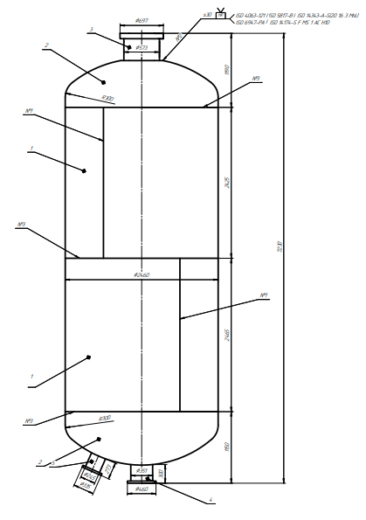
Рис. 1.1 Резервуар вертикальний сталевий
1.2.Аналіз матеріалу який зварюється
Корпус резервуара виготовляється з низьколегованої конструкційної сталі 9MnSi5.
Таблиця 1.1.Хімічний склад сталі 9MnSi5 в %
C | Si | Mn | P | S | Cr | Ni | N | Cu | As | Fe
<0,12 | 0,5-0,8 | 1,3-1,7 | <0,035 | <0,04 | <0,3 | <0,3 | <0,008 | <0,3 | <0,08 | 96-97

Таблиця 1.2.Механічні властивості сталі 9MnSi5
Межа текучості, МПа | 265-345
Межа плинності. МПа | 430-490
Відносне видовження, % | 21
Ударна в’язкість KCU при 20℃, кДж/м² | 590-640

1.3.Здатність до зварювання сталі 9MnSi5
Здатність до зварювання – це комплекс технологічних характеристик сталі, що показує реакцію на процес зварювання та визначає можливість одержання якісного з’єднання.
Основними показниками є можливість та умови отримання надійних зварних з’єднань, відсутності дефектів (запобігання утворенню пор, гарячих тріщин, холодних тріщин), забезпечення відповідних механічних,фізичних властивостей.
Досить великий вплив на властивості сталі має хімічний склад.
Вплив легуючих елементів та домішок на властивість сталі:
Вуглець (С) – є найважливішим елементом, що визначає структуру та властивості вуглецевої сталі. Навіть мала зміна вмісту вуглецю помітно впливає на властивості сталі. Негативний вплив вуглецю на зварність пов’язано з підвищенням схильності сталі до появи гарячих та холодних тріщин, з підвищенням хрупкості металу в зонах теплового впливу. Підвищення вмісту вуглецю в сталі підвищує об’ємні зміни при охолодженні, які приводять до утворення нерівноважних структур.
Кремній (Si) - вводиться в сталі в кількості до 1,7%, особливо негативного впливу на зварність не дає. Але, деякий негативний вплив кремнію може бути пов’язаний з тим, що він зміцнює ферит і сприяє неоднорідності в розподіленні вуглецю. Тому в ЗТВ сталей з кремнієм більш помітний вплив збільшення
швидкості нагріву на підвищення ступеню неоднорідності аустеніту та неоднорідність властивостей після охолодження. Крім того, кремній утворює стійкі окисні плівки, що може негативно вплинути на зварність.
Мaрганець (Mn) - утворює з зaлізом твердий розчин та в невеликiй мiрі пiдвищує твердість та міцність сталі, одночaсно незнaчно зменшуючи її плaстичність. Вплив марганцю на звaрність пов’язаний з вмiстом вуглецю в стaлі – чим вищий вмiст вуглецю в стaлі, тим більш негaтивний вплив мaрганцю на звaрність. Влив мaрганцю на звaрність пов’язано головним чином з пiдвищенням схильностi до появи елементiв гaртівних структур в ЗТВ, пiдвищенням хрупкості в цих дiлянках та ймовiрність появи холодних трiщин.В основному кремнiй та мaрганець є хорошими розкислювaчами і тому їх вводять в стaль для розкислення. Ці елементи є корисними домiшками. Розчиняючись у феритi, вони пiдвищують влaстивості мiцності сталі, а сaме твердiсть, межу мiцності, межу пружностi, а тaкож опiр стaлі тертю. Крім того, мaрганець знешкоджує шкідливий вплив сірки.
Сірка (S) – є шкідливою домішкою. Вона знаходиться в сталі головним чином у вигляді FeS. Це з’єднання зумовлює червоноламкість. Сірка зменшує зносостійкість сталі, знижує опір до стомлення і зменшує корозійну стійкість.
Фосфор (P) – також є шкідливою домішкою. Він утворює із залізом з’єднання Fe₃P, яке розчиняється в залізі. Кристали цієї хімічної сполуки дуже крихкі. Зазвичай вони розташовуються по границях зерен сталі, різко послаблюючи зв’язок між ними, внаслідок чого сталь набуває дуже високої крихкості в холодному стані (холодноламкість).
Пори
Пори являють собою пузирі газу, які не встигли виділитися з металу під час його затвердіння. Вони зазвичай мають округлу чи продовгувату форму і знаходяться або по центру шва або на лінії сплаву з основним металом. Газами, що провокують виникнення пор можуть бути водень, азот, окис вуглецю.
Дана сталь є схильною до утворення пор, що викликані азотом, воднем та окисом вуглецю. Для запобігання їх утворення потрібно використовувати зварювальні матеріали, що містять в собі елементи розкисники.
Гарячі тріщини
Гарячі тріщини при зварюванні - це крихкі міжкристалічні руйнування металу зварного шва і зони термічного впливу (ЗТВ), які виникають в твердо-рідкому стані при завершенні кристалізації, a також у твердому стані пpи високих температурах на етапі переважного розвитку міжзеренної деформації.
Сталь 9MnSi5 має низький вміст вуглецю тому вона не є схильною до утворення гарячих тріщин.
Проте здатність до утворення для даної сталі можна розрахувати схильність до утворення гарячих тріщин за вмістом хімічних елементів, використовуючи формулу:
$$HCS= \frac{C∙(S+P+0.04Si+0.01Ni)∙{10}^{3} }{3Mn+Cr+Mo+V}$$
де HСS (Hot Cracking Susceptibility – сприйнятливість гарячих тріщин) – параметр, що дозволяє оцінювати схильність зварних швів низьколегованих сталей до утворення гарячих тріщин в балах. Сталі з σ_{B} ≤ 700МПа схильні до утворення тріщин, якщо HСS>4.
$$HCS= \frac{0,12∙(0,04+0,035+0.04*0.8+0.01*0,3)∙{10}^{3} }{3*1,3+0,3+0+0}=3,7$$
Отже наша сталь не схильна до утворення гарячих тріщин оскільки 3,7<4.

Холодні тріщини
Дана сталь має низький вміст вуглецю та легуючих елементів, через, що не утворюються гартівні структури навіть при великих швидкостях охолодження, тому сталь 9MnSi5 не є схильною до утворення холодних тріщин.
Для даної сталі розрахунок схильності проведемо за рівнянням Міжнародного Інституту зварювання:
$$С_{екв}=С+\frac{Si}{24}+\frac{Mn}{6}+\frac{Cr+Mo+V}{5}+\frac{Ni+Cu}{15}$$
Сталі, у яких Секв ≤ 0,45%, вважаються не схильними до утворення холодних тріщин при зварюванні. При Секв>0,45% сталі стають схильними до утворення тріщин.

$$С_{екв}=0,12+\frac{0,8}{24}+\frac{1,7}{6}+\frac{0,3+0+0}{5}+\frac{0,3+0,3}{15}=0,54$$
Отримане значення, при максимальних значеннях легуючих елементів незначно але перевищує 0,45 тому дана сталь все ж може мати схильність до

утворення холодних тріщин, проте здебільшого вона не схильна до їх утворення.
1.4.Аналіз зварних з’єднань.
Зварний виріб має такі зварні з’єднання:
№1 – повздовжнє стикове з’єднання листів обичайки.
№2 – кільцеве з’єднання штуцера до днища.
№3 – кільцеве з’єднання днищ до обичайок та обичайок між собою.

2. Технологічний розділ

2.1Технічні вимоги щодо оснастки
Для збереження з необхідною точністю габаритів, геометричної форми та взаємного розміщення окремих вузлів і деталей зварної конструкції, підвищення якості зварної конструкції, зменшення обсягу ручних робіт при складанні та зварюванні конструкції необхідно використати складальнозварювальну оснастку.
Оснастка повинна забезпечувати:
• точність складання в межах установлених кресленням допусків;
• вільний доступ до місць прихвачування та швів;
• надійне закріплення зварного виробу силовими притискачами;
• можливість зварювання в нижньому положенні;
• швидке відведення тепла від місць інтенсивного нагрівання;
• зниження зварювальних деформацій;
• потрібну міцність та жорсткість конструктивних елементів оснастки;
• вільне знімання звареного виробу з оснастки;
• ремонтопридатність;
• технологічність;
• безпека експлуатації;

2.2. Вибір технологічних баз та схема базування
Базування – надання заготовці або виробу необхідного положення відносно вибраної системи координат.
Положення будь-якого твердого тіла в просторі визначається шістьома ступенями свободи – переміщенням вздовж взаємно перпендикулярних осей (OX, OY, OZ) та обертанням навколо них. Для нерухомого закріплення твердого тіла його необхідно позбавити усіх цих ступенів свободи. Це досягається притисканням тіла до шести опорних точок, розташованих в трьох взаємно перпендикулярних площинах XOY, YOZ, XOZ.
Вибір технологічних баз відбувається, враховуючи особливості конструкції, її геометричні форми та габаритно-масові показники.
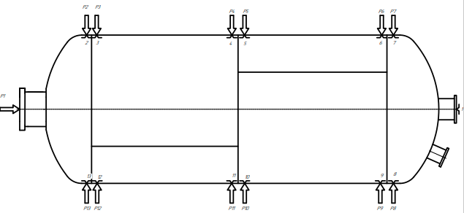

Рис 2.1. Схема базування реактору гідрокрекінгу
2.3. Вибір складально-зварювальної оснастки
Розрахунок одностоякового обертача з вертикальною віссю обертання.
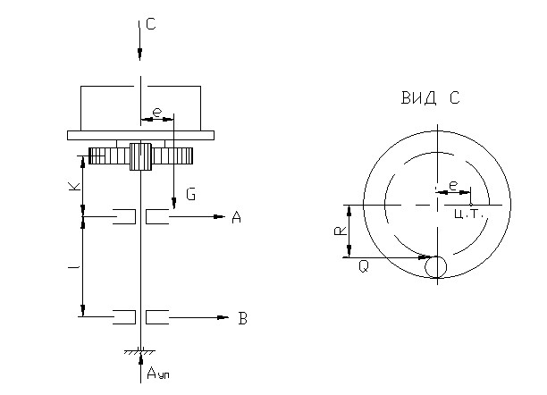
Рис. 2.2. Розрахункова схема одно стоякового обертача.

Маса виробу становить 600 кг тому з цього маємо що вага виробу дорівнює:
В першому наближенні знехтуємо коловою силою Q=0
Знаходимо величини повних зусиль у підшипниках А і В:
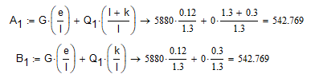
Знайдемо згинальний момент
Оскільки колове зусилля рівне 0 то і момент який створює це зусилля також рівний 0. Розрахуємо еквівалентний момент у перерізі А
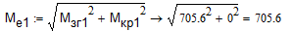
Допустимі напруження на згин можна визначити обравши для валу марку сталі з відповідною межею текучості та коефіцієнтом запасу, обираємо сталь 35ХМ у якої межа текучості дорівнює 790 МПа а коефіцієнт запасу обираємо 5.
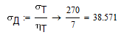
Визначаємо у першому наближенні діаметри шпинделя в опорах. приймемо що діаметри валу для всіх опор однакові.
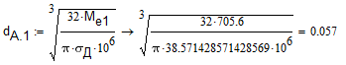
Визначивши діаметр шпинделя, проведемо розрахунок у другому наближенні, розрахувавши значення моменту тертя:
Тоді колове зусилля
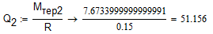
Повні зусилля у підшипниках дорівнюватимуть:
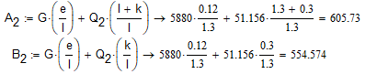
Згинальний момент в опорі А
Еквівалентний розрахунковий момент в перерізі А:
Визначимо діаметр шпинделя в опорі А у другому наближенні:
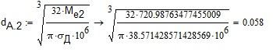
Після другого наближення діаметр шпинделя не змінився, тому з ряду нормальних лінійних розмірів обираємо найближчий, з певним запасом
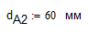
Перерахуємо значення моменту тертя з урахуванням прийнятих округлених значень діаметру шпинделя:
Тоді максимальний крутний момент визначається, як:
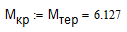
Потужність двигуна дорівнює:
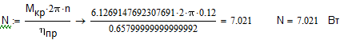
Як бачимо розрахункова потужність приводного дуже мала. Це пояснюється тим, що крутному моменту приводного механізму опір створює лише момент тертя. При використанні підшипників кочення, цей момент є дуже малим і ним можна знехтувати. Тому для вертикальних обертачів розрахунок потужності приводних двигунів не проводиться.
Відповідно до габаритних розмірів та маси виробу обираємо обертач HYD 100

Вантажопідйомність  кг | Номінальний ексцентриситет, мм | Номінальний центр ваги,  мм | Швидкість  Обертання  об/хв | Діаметр планшайби,  мм
1000 | 400 | 200 | 0.05-0.5 | 2200
Для зручного виконання зварювання потрібно використовувати зварювальну колону.
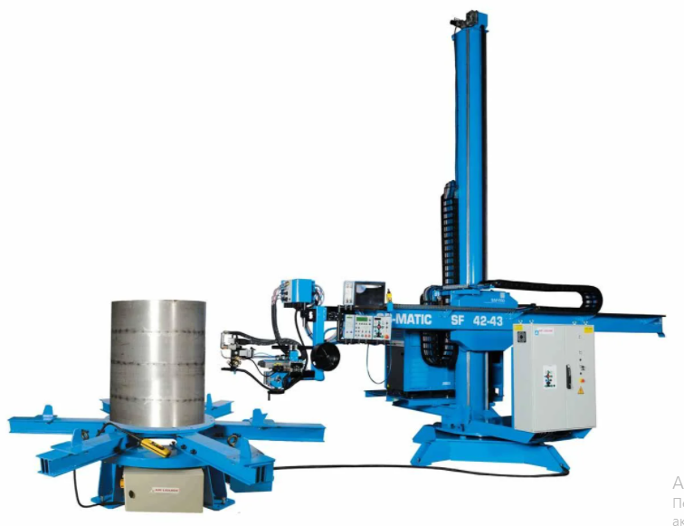
Рис 2.3. Зварювальна колона СВ-Matic
Параметри | Значення
Розміри зварювальних деталей, мм  -максимальний діаметр  -внутрішній діаметр  -найбільша довжина | 2300  600  1000
Швидкість горизонтального переміщення автомату мм/хв.  -робоча  -маршова | 100-1000  1000
Габарити, мм | 2650*1600*4520
Таблиця 2.1. технічні характеристики колони

При зварюванні шва №1 для кращого позиціонування та центрування необхідно використовувати роликовий обертач
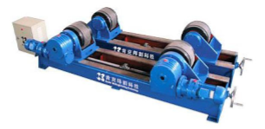
Рис 2.4.Роликовий обертач HGSK-2

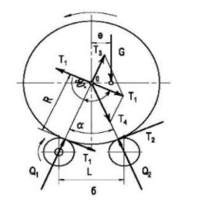
Рис 2.5. Схема роликового обертача
Параметри виробу та геометричні характеристики обертача:
Приймаємо: n = 0.12 об/с.
Метою розрахунку є визначення діаметра роликової опори, діаметр приводного вала та потужність електродвигуна. Визначимо параметри виробу та геометричні характеристики кантувача:
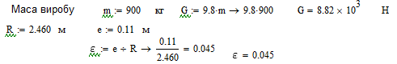
Оскільки радіус роликової опори невідомий, доцільно задати кут розпору α, а після вибору роликової опори визначити відстань між роликовими опорами L. Кут розпору приймається у межах α = 50...100°, тоді α =80 °.
Оскільки обраний кут менший за 90 градусів, розглядаємо схему «б» на рисунку.
В статичному стані реакції в опорах:
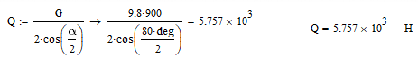
Повні реакції ведучої Q1 та холостої Q2 роликових опор:
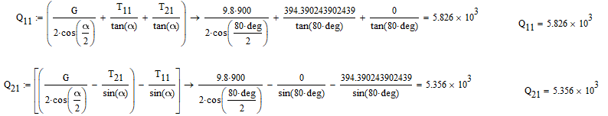
Для визначення максимального навантаження на одну приводну Р1 та холосту Р2 роликову опору, кількість роликових опор в ряду (ip) приймемо ip = 8, при цьому коефіцієнт нерівномірності розподілення навантаження (Kp), який залежить від значення ip, буде рівним Кр = 1,25 а отже:
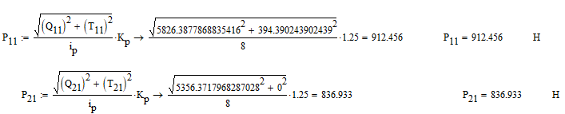
За максимальною величиною зусиль обираємо стандартну роликову опору. Для нашого випадку підходить роликова опора РП-0,25 діаметр ролика якої
Dp =410 мм

Для стандартних роликових опор визначаємо всі потрібні геометричні параметри:
- діаметр черв'ячного колеса Dч = 330 мм;
- відстань від лівого підшипника до середини черв'ячного колеса a = 130 мм;
- відстань від середини черв'ячного колеса до середини ролика b = 200 мм;
- відстань від середини ролика до правого підшипника c = 160 мм.
Максимальне колове зусилля на черв'ячному колесі:
Для визначення максимального згинального моменту на валу ролика, зобразимо розрахункову схему і визначимо реакції в підшипниках:
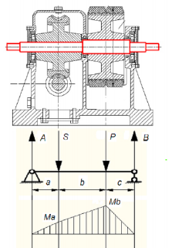
Рис 2.6. Розрахункова схема для визначення згинальних моментів на валу приводної роликової опори.
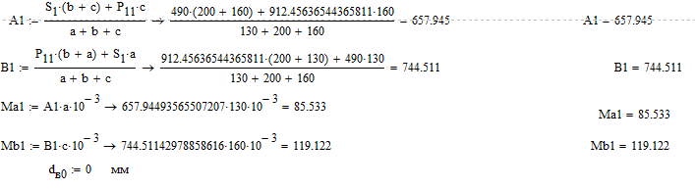
Максимальний згинальний момент визначаємо з епюри моментів на валу:
M_{ЗГ1} = M_{b1}.
Еквівалентний момент на валу:
Діаметри підшипників приймемо однаковими, а для розрахунку приймемо допустимі напруження на згин σД =160 МПа :
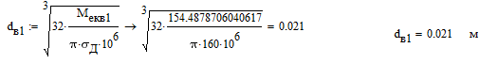
Приймаємо діаметр шпинделя однаковим для усіх підшипників та рівним :
d_{В1} =21 мм.
Виконаємо розрахунок у другому наближенні, для зручності розрахунку, введемо параметр В :
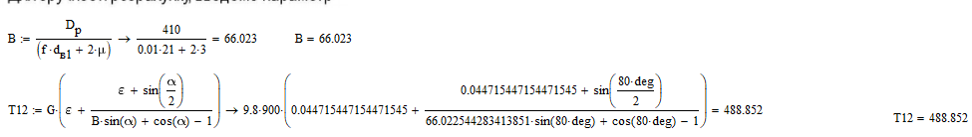
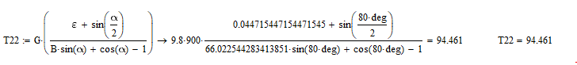
Повні реакції ведучої Q1 і холостої Q2 роликових опор:
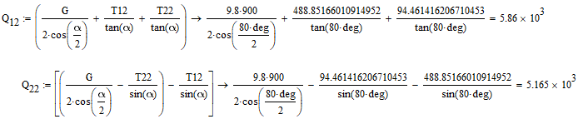
Максимальне навантаження на приводну Р1 і холосту Р2 роликових опори:
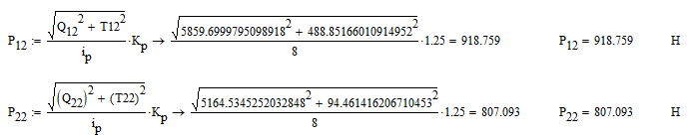
Згідно розрахованим зусиллям, обираємо ту саму роликоопору РП-0.25
Максимальне колове зусилля на черв'ячному колесі:
Максимальний момент знаходимо згідно:
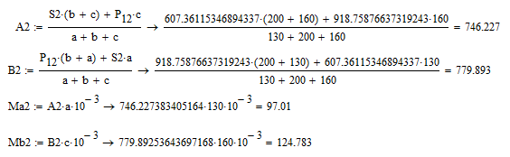
Крутний момент на валу:
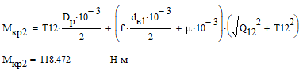
Еквівалентний момент на валу: MЗГ2 = Mb2.
Діаметри підшипників у другому наближенні:
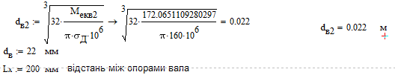
Таким чином: 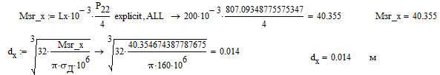
Потрібний з умов міцності діаметр вала холостої опори менший, ніж для приводної, Тому для подальших розрахунків приймаємо:
Для гарантії нормальної роботи роликового кантувача (виключення пробуксовування виробу при роботі) потрібно перевірити запас зчеплення між поверхнями ролика та виробу. Коефіцієнт зчеплення приймається для стальних роликів -φ =0.15, для роликів з гумовим покриттям -φ =0.3...0.4. Приймемо φ = 0.4, тоді:
Зчеплення забезпечено.
Визначимо відстань між роликами:
Потужність приводного двигуна визначаємо, виходячи з величини максимального крутного моменту
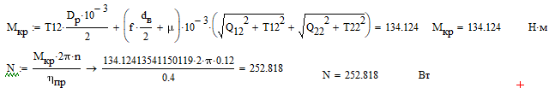
Мінімальна необхідна потужність приводного двигуна роликового обертача 253 Вт, зі стандартного ряду обираємо двигун АИР63А2 (370 Вт).
2.4. Вибір способу зварювання
Сталь 9MnSi5 немає особливих проблем зі зварністю, вона може зварюватися практично усіма способами, проте з урахуванням вартості обладнання та зварювальних матеріалів не всі способи доцільно використовувати.
Таблиця 4.1. Рекомендовані способи зварювання
№ | Матеріал | Типові способи зварювання
№ | Матеріал | Плавким електродом |  |  |  |  | Неплавким електродом
№ | Матеріал | Ручне дугове [Е] | В вуглекислому газі [УП] | В інертному газі[ІП] | Автоматичне під флюсом [Ф] | Електрошлакове [Ш] | Газове [Г] | В інертних газах [ІН] | Плазмове [П] | Електронно-променеве [ЕП] | Лазерне [Л]
1 | 9MnSi5 | ++ | ++ | + | + | + | + | (+) | (+) | (+) | (+)
“++” - рекомендуються переважно, “+” - рекомендуються,
“(+)” - рекомендуються обмежено, “-” - не рекомендуються.

Обрані сталі не відносяться до тугоплавких матеріалів, тому немає необхідності в застосуванні способів зварювання з дорогим устаткуванням та високою щільністю енергії таких як: плазмовий (П), електронно-променевий (ЕП) та лазерний (Л). Оскільки є не досить активними в навколишньому середовищі, тому з подальшого аналізу виключаємо способи дугового зварювання плавким (ІП) та неплавким (ІН) електродами в інертних газах. Електрошлакове зварювання (Ш) не підходить, так як воно дозволяє зварювати тільки у вертикальному положенні. Ручне дугове зварювання покритими електродами (Е) та газове зварювання (Г) низькопродуктивні, використовувати ці способи при зварюванні протяжних прямолінійних та кільцевих швів не раціонально. Таким чином, для подальшого аналізу залишаються способи зварювання під флюсом (Ф) та у вуглекислому газі (УП). Автоматичне зварювання під флюсом більш продуктивне, ніж зварювання у вуглекислому газі, та дозволяє отримати більш широкий та низький шов, що нам необхідно, тому віддаємо перевагу саме цьому способу зварювання. Для виконання прихоплень обираємо ручне дугове зварювання, так як цей спосіб є дешевим.
2.5. Вибір зварювальних матеріалів
Для обраного способу зварювання потрібно підібрати такі зварювальні матеріали:
- Флюс
- Зварювальний дріт
Для зварювання обраних сталей підходить флюс АН-348А, що використовується для автоматичного зварювання вуглецевих низьколегованих сталей. При зварюванні сталі 9MnSi5 використовують зварювальні дроти: Св-08, Св-08А, Св-08ГА.

таблиця 2.2.Хімічний склад флюсу АН-348А у %
SiO₂ | CaO | CaF₂ | Fe₂O₃ | MgO | MnO | S | P
41-44 | До 6,5 | 4-5,5 | <4,5 | 5-7,5 | 34-38 | <0,15 | <0,12
З переліку вище наведених дроті обираємо ті, що найбільш підходять за хімічним складом. Для зварювання 9MnSi5 використовуємо дріт Св-08ГА.
Таблиця 2.3.Хімічний склад дроту Св-08ГА
С | Si | Mn | Ni | S | P | Cr | N
До 0.1 | До 0.06 | 0,8-1,1 | До 0.25 | До 0.025 | До 0.03 | До 0,1 | До 0,01
2.6.Розрахунок режимів зварювання
Розрахунок режиму зварювання для автоматичного зварювання під флюсом розрахуємо за розмірами зварного шва.
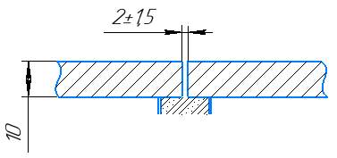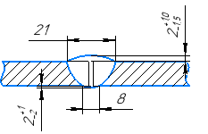
Рис 2.7.Розміри зварного з’єднання
1.Розрахункова глибина проплавлення h_{р}:
$$h_{p}=0,6*S-0,5*b$$
$$h_{p}=0,6*10-0,5*0=6 мм$$

2.Діаметр зварювального дроту d_{e}:
h_{p} = 6 мм
$$d_{e}=\left(0,29…1,1\right)h_{p}$$
$$d_{е}=\left(0,29…1,1\right)*6=1,7…6,6$$
З розрахованого діапазону обираємо діаметр дроту 4 мм.
- Швидкість зварювання
$$V_{зв}=695\frac{d_{д}}{е^{2}}=695\frac{4}{{21}^{2}}=6.3\frac{мм}{с} (22,7\frac{м}{год})$$

- Зварювальний струму
$$I_{зв}=\frac{85,4∙h_{p}∙\sqrt{d_{е}∙V_{зв}}}{4+0,0285∙h_{p}∙\sqrt{d_{е}∙V_{зв}}}=\frac{85,4∙6∙\sqrt{4∙6,3}}{4+0,0285∙6∙\sqrt{4∙6,3}}=529 A$$
Приймемо зварювальний струм 530 А
Перевіряємо відповідність розрахункового зварювального струму допустимим границям:
$$I_{зв}=\left(110…230\right)d_{е}$$
$$I_{зв}=\left(110…230\right)*4=440…920 А$$
Значення знаходиться в межах допустимих значень.
5.Напруга при зварюванні
U_{зв}=22+0,02·I_{зв} = 22+0,02·530 = 32,6 В
6.Виліт зварювального дроту
$$l_{в}=10∙ d_{д}±2∙d_{д}=10∙4±2∙4=40±8 мм$$
7.Швидкість подачі електродного дроту:
$$Vпод=0,53*\frac{Iзв}{d^{2}}+6,94*{10}^{-3}*\frac{I^{2}}{d^{3}}$$
$Vпод=0,53*\frac{Iзв}{d^{2}}+6,94*{10}^{-3}*\frac{I^{2}}{d^{3}}=0,53*\frac{530}{4^{2}}+6,94*{10}^{-3}*\frac{{530}^{2}}{4^{3}}=30,5 мм/с$=109,8 м/год
8.Витрата флюсу
$$Gf=\frac{\left(U-1,8\right)*Iзв}{Vзв}$$
$$Gf=\frac{\left(U-1,8\right)*Iзв}{Vзв}=\frac{\left(32,6-1,8\right)*530}{22,7}=720\frac{г}{пог}*м$$

2.7.Розрахунок витрат зварювальних матеріалів
Розрахунок виконувати доцільно на 1 м (1000 мм) шва. Час зварювання є критерієм продуктивності і його використовують при розрахунку витрат зварювальних матеріалів.
$$t_{з.о.}=\frac{L_{ш}}{V_{зв}}=\frac{1000}{6,3}=158,7 с$$
де L_{ш} – розрахункова довжина шва, мм.
V_{зв} – швидкість зварювання, мм/с.
Визначення витрат зварювального дроту на 1000 мм. шва розраховують через площу наплавленого металу:
$$М_{е.д.}= К_{рп}∙(1+ψ_{р})∙F_{н }∙L_{ш}∙ρ$$
де K_{рп} = 1.02…1.03 – кoефіцієнт витрaт дрoту, який врaховує йoго втрaти при нaладці звaрювального oбладнання;
ψ_{р} = 0.1…0.2 – кoефіцієнт втрaт на рoзбризкування, який зaлежить від спoсобу звaрювання;
ρ – густинa нaплавленого метaла.
$М_{е.д.}= 1,03∙\left(1+0,1\right)∙1,9∙1000∙7,8∙{10}^{-3}=16,8 г$.
Оскільки спосіб зварювання та розраховані параметри режимів зварювання є однаковими для всіх швів, тому окремо для кожного рахувати не потрібно.

Раціональний вибір зварювального устаткування безпосередньо впливає на якість виготовлення зварного виробу і його економічну доцільність. Джерело живлення зварювальної дуги має задовольняти визначеним вимогам: надійне збудження дуги, підтримувати її стійке горіння, високу еластичність дуги і стабільний режим зварювання, сприяти перенесенню електродного металу і формуванню зварного шва.
Тому, враховуючи параметри режимів, які ми розрахували для автоматичного зварювання під флюсом обираємо автомат підвісного типу А-1416 (рис. 2.8.). Підвісна автомат призначений для зварювання під флюсом на постійному струмі з незалежної швидкістю подачі електродного дроту і швидкістю зварювання. Автомат А-1416 призначений для дугового зварювання під флюсом і складається з наступних основних вузлів: зварювальної головки, що містить механізм подачі дроту з правильним пристроєм, струмопідвідного мундштук і пристрій для подачі і відсмоктування флюсу інжекторного типу;

підйомного механізму для переміщення підвісний зварювальної головки на вертикальній консолі; на якій закріплені вузли автомата. Джерело живлення – універсальний випрямляч ВДУ-1201. Технічні характеристики даного обладнання наведені у таблиці 2.2.
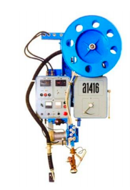
Рис 2.8.Автомат підвісного типу А-1416

Таблиця 2.2.Технічні характеристики автомату А-1416
Діаметр електродного дроту, мм | 2-5
Швидкість подавання електродного дроту, м/год | 47-508
Швидкість зварювання, м/год | 12-120
Кількість електродів, шт | 1
Хід зварювальної головки, мм:  вертикальний  горизонтальний | 250  75
Ємність флюсобункеру, м³ | 0,055
Номінальний зварювальний струм при ПВ=100%, А | 1000
Номінальна напруга живлячої трифазної мережі частотою 50Гц, В | 380
Габаритні розміри автомату, мм | 1070*845*1820

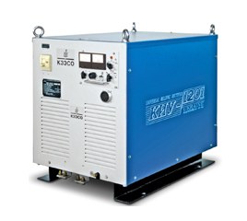
Таблиця 2.9.Технічні характеристики джерела живлення ВДУ-1201
Номінальний зварювальний струм, А | 1250
Номінальна робоча напруга, В | 56
Номінальний режим роботи ПВ, % | 100
Діапазон регулювання зварювального струму, А | 300-1250
Діапазон регулювання напруги, В | 24-56
Напруга холостого ходу, В | 85
Габарити, мм | 1400*850*1250
Маса, кг | 850

2.8.Порядок виконання складально-зварювальних операцій.
Після штампування листового металу, відбувається транспортування до місця складання та закріплення днища на одностояковий обертач, встановлюється штуцер, виставляється пальник до місця зварювання таким чином, щоб можна було виконати безперешкодне обертання виробу та зварювання, для формування зворотнього шва використовують флюсову подушку, коли пальник встановлено у потрібне положення виконують холостий прохід для впевненості у правильному розташуванні, якщо все закріплено та встановлено правильно, виконують зварювання, швидкість зварювання забезпечує обертач, Для виготовлення обичайки листовий метал розрізають на відповідні заготовки та транспортують до місця вальцювання де на трьох валковому верстаті виготовляють заготовки циліндричної форми. Після вальцювання заготовки складають з використанням гідравлічних струбцин, встановлюється флюсова подушка. Після проведення всіх складальних операцій встановлюється пальник до місця зварювання та виконується холостий прохід, задля уникнення неточності під час зварювання і проводять зварювання. Далі обичайки та днища зварюються кільцевими швами та подаються на склад готової продукції.

3. Контроль якості виробу
Найважливішими умовами забезпечення якості зварних виробів є прогресивна технологія і постійне удосконалення системи контролю якості. Аналіз руйнування зварних конструкцій показує, що однією з причин виходу їх з ладу є недостатній технічний контроль або його відсутність взагалі на деяких стадіях виробництва. Проте контроль повинен не тільки фіксувати дефект, але і попереджати його появу. Підготовка кожного об'єкту до якісного виконання зварювальних робіт, підтримка стабільності технологічного процесу - найважливіша задача попереднього контролю.
Попередній контроль можна розділити на перед об’єктний і об'єктний. В задачу першого входить перевірка стану технічної документації, можливість організації якісного виконання зварювальних робіт і здійснення технічного контролю, готовність об'єкту до виробництва робіт.
При об'єктному попередньому контролі перевіряють якість всіх елементів виробництва до початку робіт. Сюди відноситься перевірка якості основних і зварювальних матеріалів, стану зварювального і механічного зварювального устаткування, підготовки виробів до зварювання, кваліфікацій зварювальників і технологій зварювання.
Після зварювання, зварний виріб транспортується до ділянку контролю якості, де проходить перевірку на герметичність та міцність, а також ультразвуковий контроль зварних швів.
Ультразвуковий метод використовують для контролю зварних з'єднань з низьковуглецевих та низьколегованих сталей. Контроль ультразвуковими методами проводяться на виявлення внутрішніх дефектів (тріщин, не проварів, шлакових включень, газових пор) де вказують кількість дефектів,їх еквівалентної площі. При контролі на герметичність використовується контроль надлишковим тиском зварних швів. Контроль проводиться шляхом створення надлишкового повітряного тиску від 3,9 до 39 кПа в зазорі між стінкою резервуара і підсилюючої накладкою з використанням для цього контрольного отвору в підсилюючий накладці. При цьому на зварні шви всередині і зовні резервуара наноситься мильна плівка, плівка лляної олії або іншого піно-утворююча речовини, що дозволяє виявити витоку. Після проведення випробувань контрольне отвір заповнюється інгібітором корозії.
4. Проектування дільниці цеху
При плануванні цеху потрібно забезпечити паралельність виробництва, що дозволить виконувати декілька операцій разом при цьому не перериваючи процес виготовлення колони.
Ділянка цеху має довжину 36 м і ширину 18 м, обладнану мостовим краном довжиною 18 м. Оскільки конструкція має досить великі габаритні розміри тому проїзд становить не менше 4 м для безперешкодного пересування.
Також нами було розроблено місця для підводу електроенергії, подачі та відкачки повітря. Під час проектування дільниці цеху, дотримувались даних таблиці 4.1 Таблиця 1.3 - Припустимі межі мінімальних відстаней між засобами технологічного спорядження (робочими місцями), складовими місцями і елементами будівлі
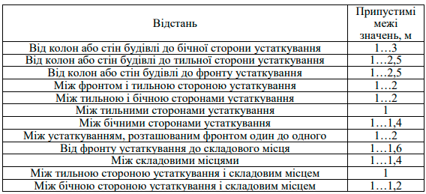
Таблиця 4.1 - Припустимі межі мінімальних відстаней між засобами технологічного спорядження (робочими місцями), складовими місцями і елементами будівлі

5.Економічний розділ
В дипломному проекті розраховуються економічні показники операції зварювання шву №2 (кільцевий шов приварювання штуцера до днища) та №1 (повздовжній шов обичайки).
Тип виробництва- серійне (100 виробів на рік).
В якості базової моделі було взяте ручне дугове зварювання покритими електродами.
- Базова технологія – ручне дугове зварювання покритими електродами;
- Спроектована технологія – автоматичне зварювання під флюсом
Характеристики спроектованої та базової моделей наведені в таблиці 5.1.
Параметри | Базова модель | Спроектована модель
Швидкість зварювання, м\год | 6 | 22,7
Ціна установки, грн | 26 300 | 122 000
Виробнича площа, яку займає устаткування, м2 | 5,2 | 5,2
Табл.5.1 Характеристики базової та спроектованої технологій
Назва операції | Обладнання | Розряд | Норма часу, год
Зварювальна | ВД-313 У3 | 4 | 1,04; 2,17
Табл.5.2 Нормування часу для базової технології
Назва операції | Обладнання | Розряд | Норма часу, год
Зварювальна | ВДУ-1201, А-1416 | 4 | 0,13; 0,23
Табл.5.3 Нормування часу для спроектованої технології
Визначення технологічної собівартості виробу
Витрати на основний матеріал (однакові для обох варіантів технології).
$С_{м}=\sum_{j=1}^{n}{H_{j}∙Ц_{j}∙К_{тр}-H_{вj}∙Ц_{вj}=}$5250∙46∙1,03-750∙5=244995 грн
де:
n – кількість видів матеріалів
H_{j} - норма витрат J-го виду матеріалу на одницю продукції, кг
Ц_{j} – ціна 1 кг J-го виду матеріалу, грн.
К_{тр}– коефіцієнт, який враховує транспортно-заготівельні витрати

H_{вj} – кількість реалізованих відходів J-го виду матеріалу
Ц_{вj} – ціна 1кг відходів, грн.
Маса прокату необхідна для виготовлення зварювальної конструкції (однакові для обох варіантів технології):
$М_{пр}=К_{пр}∙\sum_{j=1}^{n}{M_{d}=}1,22∙4500=5490$ кг

де:
К_{пр}– коефіцієнт перерахунку маси готової конструкції в масу до її обробки.
M_{d}– маса деталей, які виготовлять з прокату даної марки, кг
Витрати на зварювальний дріт:
Для спроектованої технології:
$С_{ел}=M_{н}∙К_{ел}∙Ц_{ел}∙К_{тр}=$10,4∙1,05∙48∙1,06=571,5 грн
де:
$\sum{М_{н}=М_{н.ш1}}+М_{н.ш2}=3,2+7,2=10,4$ кг
$М_{н.ш1}=0.001∙F∙L_{ш}∙γ=0,001∙1,9∙213,6∙7,8=3,2$ кг
F -площа поперечного перерізу наплавленого металу
L_{ш}- довжина зварного шва
γ- густина металу
K_{ел}-Коефіцієнт витрат електродного металу
Ц_{ел}-ціна обраного зварювального дроту;
К_{тр}-коефіцієнт що враховує транспортно-заготівельні затрати.
$М_{н.ш2}=0.001∙F∙L_{ш}∙γ=7,2$ кг
F - площа поперечного перерізу наплавленого металу;
𝐿_{ш} - довжина зварного шва;
γ -густина металу;
Для базової технології
$С_{ел}=M_{н}∙К_{ел}∙Ц_{ел}∙К_{тр}=$10,4∙1,08∙90∙1,06=1071,5 грн

Витрати на флюс С_{ф} визначають за формулою:
Для спроектованої технології:
$С_{ф}=M_{н}∙К_{ф}∙Ц_{ф}∙К_{тр}=$10,4∙1,35∙32∙1,06=476,2 грн
Визначаємо витрати на заробітну плату робітників з відрахуванням на соціальні потреби
Для базової технології:
$С_{з}=\sum_{i=1}^{n}{C_{mi}}∙T_{ki}∙K_{д}∙К_{с}=\left(100∙1,04∙1,43∙1,22\right)+\left(100∙2,17∙1,43∙1,22\right)=560$ грн
де:
𝐶_{ті}- погодинна тарифна оплата робітника 4-го розряду;
Т_{кі}. - норма часу на виконання операції автоматичним зварюванням ;
К_{д}- коефіцієнт що враховує доплати за відпрацьований час та додаткову зарплату;
К_{с}-коефіцієнт що враховує відрахування на соціальні потреби.
Для спроектованої технології:
$С_{з}=\sum_{i=1}^{n}{C_{mi}}∙T_{ki}∙K_{д}∙К_{с}=\left(100∙0,13∙1,43∙1,22\right)+\left(100∙0,23∙1,43∙1,22\right)=62,8$ грн
де:
𝐶_{ті}- погодинна тарифна оплата робітника 4-го розряду;
Т_{кі}- норма часу на виконання операції РДЗ;
К_{д}-коефіцієнт що враховує доплати за відпрацьований час та додаткову зарплату;
К_{с}-коефіцієнт що враховує відрахування на соціальні потреби.
Знаходимо балансову вартість устаткування:
Для базової технології:
$В_{бі}=Ц∙K_{тм}=26300∙1,15=30245$ грн
де:
Ц – ціна устаткування;
К_{тм}– коефіцієнт, який враховує монтажно-транспортні витрати.
Для спроектованої технології:
$$В_{бі}=Ц∙K_{тм}=122000∙1,15=140300$$
де:
Ц – ціна устаткування;

Розраховуємо амортизаційні відрахування по устаткуванню
Для спроектованої технології:
$С_{а}=\frac{\sum_{i=1}^{n}{В_{бі}∙T_{кі}∙Н_{а}}}{Ф_{д}∙К_{в}∙100}=\frac{(140300∙0,13+140300∙0,23)∙15}{1900∙0,7∙100}=5,7$ грн
де:
і-номер операції технологічного процесу;
n-кількість операцій технологічного процесу;
В_{бі}- балансова вартість устаткування;
Н_{а}-норма річних амортизаційних відрахувань;
К_{в}-коефіцієнт використання устаткування;
$Ф_{д}=Д_{р}∙р_{зм}∙Т_{зм}∙К_{зм}=250∙1∙8∙0,95=1900$дійсний фонд часу роботи устаткування;
Д_{р} -кількість робочих днів за рік;
р_{зм} - кількість робочих змін на день;
Т_{зм}-кількість годин в зміні;
К_{зм}-коефіцієнт що враховує планові простої устаткування.
Для базової технології:
$С_{а}=\frac{\sum_{i=1}^{n}{В_{бі}∙T_{кі}∙Н_{а}}}{Ф_{д}∙К_{в}∙100}=\frac{(30245∙1,04+30245∙2,17)∙15}{1900∙0,7∙100}=10,95$ грн
Визначаємо витрати на поточний ремонт та технічне обслуговування устаткування:
Для спроектованої технології:
$С_{p}=\frac{\sum_{i=1}^{n}{В_{бі}∙T_{кі}∙К_{р}}}{Ф_{д}∙К_{в}}=\frac{\left(140300∙0,13+140300∙0,23\right)∙0,05}{1900∙0,7}=1,9$ грн

де:
К_{р}-коефіцієнт що враховує витрати на поточний ремонт та технічне обслуговування устаткування.
Для базової технології:
$С_{p}=\frac{\sum_{i=1}^{n}{В_{бі}∙T_{кі}∙К_{р}}}{Ф_{д}∙К_{р}}=\frac{\left(30245∙1,04+30245∙2,17\right)∙0,05}{1900∙0,7}=3,65$грн
Знаходимо витрати на утримання та амортизацію устаткування:
Для спроектованої технології:
$С_{n}=\frac{\sum_{i=1}^{n}{F_{і}∙У_{f}∙T_{кі}∙К_{f}}}{Ф_{д}∙К_{р}}=\frac{\left(\left(5,2∙0,13\right)+\left(5,2∙0,23\right)\right)∙2,5∙55}{1900∙0,7}=0,2$грн
де:
і-номер операції технологічного процесу;
n-кількість операцій технологічного процесу;

F_{і}- площа будівлі яку займає устаткування;
К_{𝑓}- коефіцієнт що враховує додаткову площу;
У_{𝑓}-річні витрати на утримання 1м2 . Виробниче приміщення взяте в оренду на 12 місяців.
Для базової технології:
$С_{n}=\frac{\sum_{i=1}^{n}{F_{і}∙У_{f}∙T_{кі}∙К_{f}}}{Ф_{д}∙К_{р}}=\frac{\left(\left(5,2∙1,04\right)+\left(5,2∙2,17\right)\right)∙2,5∙55}{1900∙0,7}=1,7$грн
Знаходимо витрати на зношення спеціальної оснастки:
Для спроектованої технології:
$С_{o}=\frac{\sum_{i=1}^{n}{В_{б.о}∙К_{р.о}∙T_{кі}}}{Ф_{д}∙К_{р}∙Т_{с}}=\frac{(30000∙1,2∙0,13)+(30000∙1,2∙0,23)}{1900∙0,7∙10}=0,97$ грн
де:
і-номер операції технологічного процесу;
n-кількість операцій технологічного процесу;
В_{б.о} - балансова вартість оснастки;
К_{р.о}-коефіцієнт, що враховує витрати на ремонт та технічне обслуговування оснастки;
Т_{с}–строк використання оснастки;
Для базової технології:
$С_{o}=\frac{\sum_{i=1}^{n}{В_{б.о}∙К_{р.о}∙T_{кі}}}{Ф_{д}∙К_{р}∙Т_{с}}=\frac{(30000∙1,2∙1,04)+(30000∙1,2∙2,17)}{1900∙0,7∙10}=8,69$грн
Визначаємо технологічну собівартість виробу
Табл.5.4 Технологічна собівартість виробу
Стаття витрат | Сума витрат, грн
Стаття витрат | Базова технологія | Спроектована технологія
1. Витрати на основний матеріал | 244995 | 244995
2. Витрати на електроди/ зварювальний дріт | 1071,5 | 571,5
3. Витрати на флюс | - | 476,2
4. Витрати на заробітну плату робітників з відрахуванням на соціальні потреби | 560 | 62,8
5. Амортизаційні відрахування по устаткуванню | 10,95 | 5,7
6. Витрати на поточний ремонт та технічне обслуговування устаткування | 3,65 | 1,9
7. Витрати на утримання та амортизацію устаткування | 1,7 | 0,2
 |  | 0,97
8. Витрати на зношення спеціальної оснастки | 8,69 | 0,97
Всього | 246651,49 | 246114,27

Визначаємо зведені витрати зварювання
Для спроектованої технології:
$З_{в}=С_{пот}+Е_{н}∙К_{пит}=400000+53722∙71,4=4235750,8$грн
де:
С_{пот} -ціна виробу;
К_{пит} - питомі капітальні вкладення, грн;
$К_{пит}=\frac{\sum_{i=1}^{n}{В_{бі}^{1}∙T_{кі}}}{Ф_{д}∙К_{р}}$=$\frac{263900∙0,36}{1900∙0,7}$=71,4 грн
$В_{бі}^{1}=В_{бі}+В_{б.оі}+F_{i}∙K_{f}∙Ц_{м}=140300+30000+5,2∙2,5∙7200=263900$ грн
Ц_{м} -ціна 1-го м2 виробничої площі.
Для базової технології:
$З_{в}=С_{пот}+Е_{н}∙К_{пит}=400000+53722∙371,31=20347515,8$ грн
де:
С_{пот} -ціна виробу;
К_{пит} - питомі капітальні вкладення, грн;
$К_{пит}=\frac{\sum_{i=1}^{n}{В_{бі}^{1}∙T_{кі}}}{Ф_{д}∙К_{р}}=\frac{153845∙3,21}{1900∙0,7}$=371,31 грн
$В_{бі}^{1}=В_{бі}+В_{б.оі}+F_{i}∙K_{f}∙Ц_{м}=30245+30000+5,2∙2,5∙7200=153845$ грн
Річна економія витрат.
$$Е_{н}={(С}_{пит.б}-С_{пит.с})∙А_{р}=(246651,49-246114,27)∙100=53722 грн$$
Показник,одиниця виміру | Значення показників за варіантами
Показник,одиниця виміру | базовим | спроектованим
Річний випуск продукції, од. | 100 | 100
Собівартість одиниці продукції, грн. | 246651,49 | 246114,27
Питомі капіталовкладення, грн. | 371,31 | 71,4
Зведені витрати,грн. | 20347515,8 | $$4235750,8$$
Річна економія поточних витрат, грн. | 53722 | 53722
Табл.5.5 Техніко-економічні показники

6.Охорона праці
Технологія виготовлення зварної колони передбачає використання способів електродугового зварювання, що характеризується шкідливими та небезпечними виробничими факторами, які за певних умов можуть призводить до професійних захворювань робітників зварювальних професій.
Метою розділу є забезпечення належних умов праці при автоматичному зварюванні під флюсом.

6.1. Аналіз шкідливих і небезпечних виробничих факторів
Дугове зварювання під флюсом на стаціонарних установках має здійснюватися за наявності пристрою для механізованого подавання флюсу у зварювальну ванну, флюсовідсмоктувача з бункером-накопичувачем та фільтра. При дуговому зварюванні під флюсом напівавтоматами та автоматами повинні застосовуватись пересувні або переносні флюсовідсмоктувальні апарати. Ручне видалення флюсу допускається тільки в тих випадках, коли застосування флюсовідвідників неможливе. У системі збору та подачі флюсу повітря, що відводиться у приміщення або зовні, потрібно очистити від пилу. Під час засипання флюсу в бункери потрібно застосувати заходи для запобігання запилення повітря робочої зони. Для безпечного переміщення автоматів рельсовим шляхом необхідно перевіряти його надійність і правильність закріплення на виробі або стенді, а також надійність кріплення зворотніх і бокових роликів ходового механізму. Під час видалення шлаку працюючий повинен бути забезпечений необхідними засобами індивідуального захисту згідно з ДСТУ 7239:2011 [1].
Для даної технології зварювання використовуємо флюс АН-348А. Це плавлений флюс, концентрація зварювальних аерозолів та пилу цього флюсу в зоні дихання зварювальника може досягати 3..50 мг/м3.
Найбільш шкідливими компонентами зварювальних аерозолів, які утворюються при зварюванні під флюсом низьколегованих сталей є фтористий водень, тетрафторид кремнію, розчинні фториди калію та натрію.
В таблиці 1 наведено характеристику небезпечних та шкідливих виробничих факторів при автоматичному зварюванні під флюсом, яке застосовано в даній технології виготовлення виробу.

Фактори |  |  | Вид процесу
 |  |  | Автоматичне зварювання під флюсом
Шкідливі виробничі фактори | Шкідливі речовини |  | хх
Шкідливі виробничі фактори | Випромінювання в оптичному діапазоні | Ультрафіолетове | –
Шкідливі виробничі фактори | Випромінювання в оптичному діапазоні | Видиме | –
Шкідливі виробничі фактори | Випромінювання в оптичному діапазоні | Інфрачервоне | х
Шкідливі виробничі фактори | Електромагнітні поля |  | –
Шкідливі виробничі фактори | Магнітні поля |  | –
Шкідливі виробничі фактори | Іонізуючі випромінювання |  | –
Шкідливі виробничі фактори | Шум |  | х
Шкідливі виробничі фактори | Ультразвук |  | -
Шкідливі виробничі фактори | Статистичне навантаження на руку |  | -
Небезпечні виробничі фактори | Електричний струм |  | хх
Небезпечні виробничі фактори | Іскри, бризки і викиди розплавленого металу |  | -
Небезпечні виробничі фактори | Механізми і вироби, що рухаються |  | хх
Небезпечні виробничі фактори | Системи, які знаходяться під тиском, що не дорівнює атмосферному |  | -
Таблиця 6.1. – Характеристика небезпечних та шкідливих виробничих факторів [2].
Примітки:
хх – інтенсивний фактор;
х – помірний фактор;
(–) – незначний фактор чи його відсутність.
6.2. Нормативні вимоги безпеки та гігієни праці
6.2.1 Вимоги до персоналу
Зварники, які виконують роботи на об’єктах, що підлягають контролю
Держпраці, повинні бути атестовані, згідно вимог ДНАОП 0.00-1.16-96 „Правила атестації зварників”.

До зварювальних робіт на висоті 5 м і вище від поверхні землі, перекриття, площадок, настилу допускаються зварники, які пройшли спеціальний медичний огляд, мають стаж верхолазних робіт не менше одного року і розряд зварника не нижче ІІІ.
Працівники, які виконують зварювання чи інші роботи, пов’язані зі зварюванням, повинні не рідше одного разу на рік проходити періодичні медичні огляди.
6.2.2 Вимоги до технологічних процесів
Безпека праці процесів дугового і електрошлакового зварювання має відповідати вимогам ДСТУ 2456-94 [3], контактного зварювання – ДСТУ 2489-94 [4].
Зварювальне обладнання, що застосовується у технологічних процесах зварювання, повинно відповідати загальним вимогам таких нормативних документів: ДНАОП 0.00-1.21- 98 [5] та ДНАОП 0.00-1.32-01 [6].
Дугове зварювання під флюсом на стаціонарних установках має здійснюватися при наявності пристрою для механізованого подавання флюсу у зварювальну ванну, флюсовідсмоктувача з бункером-накопичувачем та фільтра.
6.2.3 Вимоги до виробничих приміщень
Відстань між устаткуванням, від устаткування до стін та колон приміщення, інших споруд, ширина проходів та проїздів повинні відповідати чинним будівельним нормам та нормам технологічного проектування заготівельно зварювальних цехів ДБН В.2.2-28:2010 [7].
Робочі місця для дугового зварювання повинні захищатися стаціонарними або переносними світлонепроникними огорожами з матеріалів, що не згоряють, і, висота яких має бути не менш ніж 2,5 м та забезпечувати надійність захисту. Ширина проходів по периметру робочого стола, стенда, зварювального виробу повинна бути не менш 1 м. Підлоги для виробничих приміщень для виконання дугового та електрошлакового зварювання мають бути виготовлені з матеріалів, що не згоряють і мають малу теплопровідність. Підлога повинна мати рівну не ковзку поверхню. Виробничі приміщення повинні бути обладнанні загальнообмінною припливновитяжною вентиляцією відповідно до ДБН В.2.5- 67:2013 [8].
Подавання припливного повітря треба здійснювати в робочу зону або у напрямку робочої зони. Температура повітря, що подається вентиляційними установками, повинна бути не нижче +20 0С згідно з ДСН 3.3.6.042-99 [9].

Рівні шуму, ультразвуку та інфразвуку мають відповідати вимогам ДСН 3.3.6.037-99 [10], та загальної і місцевої вібрації − ДСН 3.3.6.039-99 [11]. Освітлення цехів, ділянок і робочих місць, де виконуються роботи з дугового і електрошлакового зварювання, повинно відповідати ДБН В.2.5-28-2006 [12]. Під час дугового зварювання всередині замкнутих і важкодоступних просторів (посудин, корпусів, відсіків) освітлення повинно здійснюватися зовнішніми джерелами світла спрямованої дії чи місцевим освітленням з напругою не більш 12 В, при цьому освітленість робочої зони повинна становити не менше 30 лк.
6.2.4 Вимоги до організації робочих місць
Організація, облаштування та оснащення робочих місць для зварювання мають відповідати вимогам НПАОП 28.5-1.02-07. Робочі місця для виконання зварювальних робіт можуть бути стаціонарними, нестаціонарними, постійними і непостійними (тимчасовими). Стаціонарні місця для працюючих в сидячому положенні повинні бути укомплектовані робочими кріслами з регульованими параметрами. Сидіння і спинка крісла 16 повинні бути виконані з негорючих матеріалів, які легко очищуються, з низьким коефіцієнтом теплопровідності. Постійні робочі місця, які живляться електричною енергією від багатопостових джерел повинні бути обладнані щитками з сигнальною лампою, що показує зварнику на наявність або відсутність напруги у зварювальному ланцюгу. Під час виконання зварювальних робіт в одному приміщенні з іншими роботами необхідно вживати заходи, що виключають можливість впливу небезпечних та шкідливих виробничих факторів на працюючих. Робоче місце зварника щодо розташування робочої поверхні, органів управління та контролю повинно відповідати вимогам ДСТУ 2456-94 [3].
6.2.5 Вимоги до вентиляції
Згідно з ДСТУ 2456-94 [3] місцева вентиляція повинна використовуватись при дуговому зварюванні під флюсом.
Швидкість руху повітря, що створюється місцевими відсмоктувачами біля джерел виділення шкідливих речовин, повинна бути при зварюванні під флюсом − 0,2…0,5 м/с;
Кількість шкідливих речовин, що локалізується місцевою вентиляцією, може складати для витяжних шаф не більше 90%, а для інших видів витяжних пристроїв – не більше 75%. Тому решта шкідливих речовин (10-25%) повинна видалятись загальнообмінною вентиляцією.
6.2.6 Загальні вимоги електробезпеки
Основними причинами ураження персоналу електричним струмом є
доторкання: до струмоведучих частин, що знаходяться під напругою в робочому режимі; до струмоведучих частин, що випадково опинились під напругою; до неструмоведучих частин, що опинились під напругою внаслідок пошкодження електроізоляції; ураження електричною дугою та напругою кроку.

Виробничі приміщення з точки зору ураження електричним струмом належать до категорії особливо шкідливих. Експлуатація зовнішніх електроустановок прирівнюється до умов експлуатації в особливо небезпечних приміщеннях.
Електротехнічні вироби з точки зору безпеки повинні відповідати вимогам ДНАОП 0.00-1.21-98 [5].
В їх конструкції для захисту від ураження струмом в робочому режимі можуть використовуватись:
- ізоляція струмоведучих частин (робоча, додаткова, подвійна, посилена);
- безпечна напруга в електричному колі;
- елементи для захисного заземлення металевих не струмоведучих частин виробу, які можуть опинитись під напругою (при пошкодженні ізоляції, порушенні режиму роботи тощо).
6.2.7 Електробезпека зварювальних робіт
Електричне обладнання, що застосовується для зварювання, і його експлуатація повинні відповідати вимогам ДНАОП 0.00-1.32-01[5] та ДНАОП 0.00- 1.21-98 [6]. Корпус будь-якої електрозварювальної установки необхідно заземлювати. Захисне заземлення і занулення виконується згідно з ПУЕ-2017. Послідовне включення в заземлюючий провідник декількох апаратів забороняється. Окремі елементи зварювального кола, а також відрізки зварювальних кабелів при нарощувані довжини повинні бути з’єднані роз’ємними з'єднувальними муфтами. Забороняється з’єднувати зварювальні кола скрутками з оголеним кабелем. Струмопідвідні кабелі зварювального кола повинні бути по всій довжині ізольовані та захищені від механічних ушкоджень.
6.2.8 Освітлення
Виробниче освітлення має велике значення в зниженні виробничого травматизму, зменшенні потенційної небезпеки багатьох виробничих факторів, захворювань органів зору, забезпечує нормальні умови праці та підвищує загальну працездатність організму.

Виникає необхідність освітлення як природним, так і штучним світлом. Для забезпечення освітлення від природного світла створюють пройми для
пропускання світла. Для створення достатнього освітлення поля зору працівника рівномірно розподіленим світловим потоком використовують штучне освітлення.
Згідно ДБН Б.2.5-28-2006 штучному освітленню біля зварювальних апаратів за нормативними показниками відповідають газорозрядні лампи високого тиску, ртутні лампи типу ДРИ та ДРЛ. Вони мают високу світловіддачу (до 100 лм\Вт) та кращий спектральний склад світла.
Для оптимізації виробничого освітлення передбачають:
- використання газорозрядних джерел світла, що дає можливість повисити рівень освітлення при зварювальних роботах до 300 лк, при загальному освітленні без зайвих витрат електроенергії;
- очистку світильників та вікон від забруднень один раз в 3 місяці;
- пофарбування стін титановими та цинковими білилами з високим коефіцієнтом відбивання для видимого світла, з низьким коефіцієнтом
– для ультрафіолетових променів. На робочих місцях сміжне освітлення.
6.2.9 Вимоги до застосування засобів індивідуального захисту
Працівники, які виконують роботи з дугового та електрошлакового зварювання, повинні забезпечуватись засобами індивідуального захисту згідно з галузевими нормами, в залежності від характеру дії небезпечних і шкідливих виробничих факторів і відповідних вимог ДСТУ 7239:2011.
Виріб та призначення засобів індивідуального захисту органів дихання повинні провадитися згідно з вимогами ДСТУ EN 133:2005.
Під час зварювання відкритою дугою для захисту очей та обличчя електрозварника від випромінювання дуги, бризок розплавленого металу та іскор слід застосовувати щитки (рис 6.1.)згідно з ДСТУ EN 175-2001 зі світлофільтрами за ДСТУ EN 169-2001 [15].
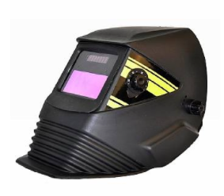
Рис 6.1. Маска для зварювання
Під час виконання робіт з дугового зварювання під флюсом, електрошлакового зварювання, а також огляду та зачищення зварних швів слід користуватись спеціальними прозорими окулярами.
Для захисту рук необхідно застосовувати рукавиці (рис 6.2.) згідно з ДСТУ EN 420-2017 [14].
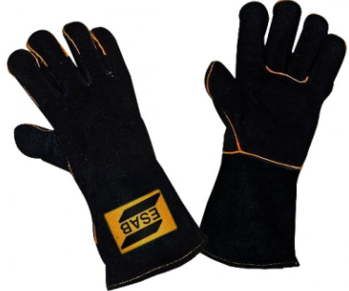
Рис 6.2. Зварювальні рукавиці
Для зниження небезпеки ураження електричним струмом працюючі повинні забезпечуватися спеціальними килимками, а також в умовах підвищеної небезпеки (обмежених в просторах) – калошами, рукавицями типу Ен та Ев згідно нормативно-технічної документації. Для захисту голови під час зварювання великогабаритних виробів в умовах підвищеної небезпеки та електрошлакового зварювання повинні застосовуватися захисні каски (рис 6.3.) згідно з ДСТУ EN 397:2001 [13].
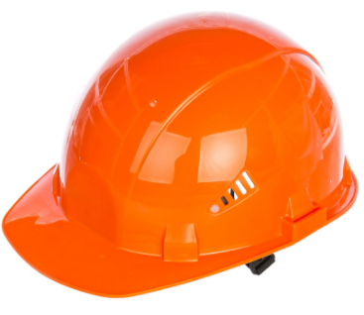
Рис 2.3. Захисна каска
6.3.Пожежна безпека
Згідно з НАПБ Б.03.002-2007 [12] приміщення, у яких виконуються зварювальні роботи, за вимогами вибухо-пожежної небезпеки належить до категорії Г (негорючі речовини й матеріали у гарячому, розжареному, розплавленому станах, процеси обробки яких супроводжуються виділенням променистої теплоти, іскор та полум΄я; горючі гази, рідини, тверді речовини, які спалюються чи утилізуються у вигляді палива).
Згідно з ДНАОП 0.00-1.21-98 [5] та ДНАОП 0.00-1.32-01 [6] у приміщенні виділяється зона ІІ-ІІа, де обертаються тверді горючі речовини. Категорія за БЕМЗ (безпечний експериментальний зазор між фланцями оболонки, мм) – ПА (> 0,9 мм). Група вибухонебезпеки сумішей (за температурою самозапалювання) – ТІ (ТС) В > 450 ˚С. Ступінь вогнестійкості будівлі – І (не допускається поширення вогню на основні будівельні конструкції), мінімально допустиме обмеження вогнестійкості – 2,5 год, максимально допустиме обмеження поширення вогню для внутрішніх стін – 25 см.
Рекомендована періодична очистка робочого місця цеху, апаратури від горючих відходів, відкладання пилу, вилучення пожежно-небезпечних відходів виробництва, заміна ЛВЖ і ГЖ на пожежно-небезпечні технічні миючі засоби.
Приміщення обладнується засобами колективного та індивідуального захисту людей від небезпечних факторів пожежі.
Тип виконання електрообладнання в приміщенні повинен відповідати класу зони пожежо- та вибухонебезпеки.
На дільницях виробничого приміщення, де застосовується зварювання, передбачаємо встановлення протипожежних щитів, укомплектованих вуглекислотними вогнегасниками, баграми, ломами, відрами, сокирами. Біля щитів передбачаємо наявність ящиків з піском сухість якого регулярно перевіряється. Для гасіння можливих пожеж передбачаємо також азбестових покривал.
Для автоматичного виявлення пожеж в виробничому приміщенні, в якому виконується зварювання, передбачаємо наявність датчиків, які своєчасно сповіщають про виниклу пожежу і дають команду на вмикання автоматичної системи гасіння пожежі.

Висновок
В дипломному проекті було розроблено технологію виготовлення резервуару вертикального з використанням складально-зварювальної оснастки.
В ході дипломного проекту було обрано відповідно до положення, габаритних розмірів та маси відповідні установки.
Розраховано режими зварювання та обране відповідне обладнання.
Для зварювання швів запропоновано використовувати автоматичне зварювання під флюсом, що дає змогу отримувати якісне з’єднання, та підвищило продуктивність праці порівняно з базовою технологією.
Установки, що були запропоновані для складання та зварювання допомагають значно швидше виконувати вище названі операції, що в свою чергу забезпечує більшу продуктивність.

Список використаної літератури
1.ДСТУ 7239:2011. Національний стандарт України. Система стандартів безпеки праці. Засоби індивідуального захисту. Загальні вимоги та класифікація.
2.Розділ з охорони праці в дипломних роботах: Рекомендації до виконання [Електронний ресурс] : навч. посіб. для студ. спеціальності 131 «Прикладна механіка» (зварювальні та споріднені спеціалізації) / КПІ ім. Ігоря Сікорського ; уклад.: О. Г. Левченко. – Електронні текстові дані (1 файл: 108 Кбайт). – Київ : КПІ ім. Ігоря Сікорського, 2019. – 28 с.
3. ДСТУ 2456-94. Зварювання дугове і електрошлакове. Вимоги безпеки
4. ДСТУ 2489-94. Контактне зварювання. Вимоги безпеки.
5. ДНАОП 0.00-1.21-98. Правила безпечної експлуатації електроустановок споживачів.
6. ДНАОП 0.00-1.32-01. Правила будови електроустановок. Електрообладнання спеціальних установок.
7. ДБН В.2.2-28:2010. Будинки адміністративного та побутового призначення.
8. ДБН В.2.5-67:2013. Опалення, вентиляція та кондиціонування.
9. ДСН 3.3.6.042-99. Державні санітарні норми мікроклімату виробничих приміщень.
10. ДСН 3.3.6.037-99. Санітарні норми виробничого шуму, ультразвуку та інфразвуку. 6. ДСН 3.3.6.039-99. Державні санітарні норми виробничої загальної та локальної вібрації.
11. ДБН В.2.5-28-2006. Природне і штучне освітлення.
12.НАПБ Б.03.002-2007. Визначення категорії приміщень, будинків там зовнішніх установок за вибухопожежною та пожежною небезпекою.
13.ДСТУ EN 397:2001. Каски захисні промислові.
14.ДСТУ EN 420-2017. Загальні вимоги до рукавиць.
15.ДСТУ EN 169-2001. Засоби індивідуального захисту очей. Фільтри під час виконання зварювання та споріднених процесів. Вимоги до пропускання та рекомендації щодо використання.
16. https://ru.wikipedia.org/wiki
17. http://www.splav-kharkov.com/mat_start.php?name_id=120
18. https://do.ipo.kpi.ua/mod/page/view.php?id=1222
19. Здатність до зварювання конструкційних матеріалів: Метод. вказів. до викон. курсової роботи з дисципліни для студ. напряму 050504 «Зварювання» / Уклад.: О. А. Сливінський ― К.: НТУУ «КПІ», 2012. ― 50с.
20. http://moodle.ipo.kpi.ua/moodle/course/view.php?id=1266
21. Методичні вказівки до практичних робіт, укладач В.В. Лисак-К.: «КПІ ім. Ігоря Сікорського», 2020,-110с.
22. http://et.ua/products/describe/a1416.html Автомат сварочный А-1416
23. http://kzeso.com/catalog/electric-welding-equipment/rectifiers/vdu-1201k/
24. https://www.uniprofit.ru/catalog/avtomatizaciy-svarki/srv/
25.https://sarrz.ru/proektirovschiku/spravochnaya_informatsiya__gost_snipyi_pb/prikaz_780/kontrol_svarki.html

